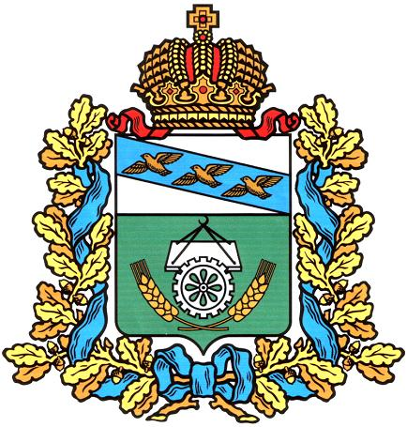

АДМИНИСТРАЦИЯ ОКТЯБРЬСКОГО РАЙОНА
КУРСКОЙ ОБЛАСТИ

Р А С П О Р Я Ж Е Н И Е

от 13 .04.2016 № 262 -р
Курская область, 307200, пос. Прямицыно

Об организации работы по размещению информации
о результатах независимой оценки качества
образовательной деятельности организаций,
осуществляющих образовательную деятельность,
оказания услуг организациями культуры на своих сайтах
и официальном сайте для размещения информации о
муниципальных учреждениях Октябрьского района в
информационно-телекоммуникационной сети «Интернет»

В соответствии с Федеральным законом от 21 июля 2014 г. № 256-ФЗ «О внесении изменений в отдельные законодательные акты Российской Федерации по вопросам проведения независимой оценки качества оказания услуг организациями в сфере культуры, социального обслуживания, охраны здоровья и образования», приказом Министерства финансов Российской Федерации от 22 июля 2015 г. № 116н «О составе информации о результатах независимой оценки качества образовательной деятельности организаций, осуществляющих образовательную деятельность, оказания услуг организациями культуры, социального обслуживания, медицинскими организациями, размещаемой на официальном сайте для размещения информации о государственных и муниципальных учреждениях в информационно-телекоммуникационной сети «Интернет» и порядке ее размещения»:
1. Назначить уполномоченными лицами на подписание информации, размещаемой на официальном сайте о государственных (муниципальных) учреждениях в информационно-телекоммуникационной сети «Интернет» - www.bus.gov.ru (официальный сайт ГМУ):
- в сфере культуры – начальника управления по социальной политике и культуре Администрации Октябрьского района Курской области В.Ф. Усова;
- в сфере образования – начальника управления образования Администрации Октябрьского района Курской области Л.А. Никифорову.
2. Назначить ответственным за размещение информации на официальном сайте о государственных (муниципальных) учреждениях (официальный сайт ГМУ) С.А. Овчинникова, специалиста по программному обеспечению МКУ «Сервисный центр» Октябрьского района Курской области.
3. Контроль за исполнением настоящего распоряжения оставляю за собой.
4. Распоряжение вступает в силу со дня его подписания.

Глава Октябрьского района
Курской области А.В. Цуканов

С распоряжением ознакомлены: ____________________В.Ф. Усов
____________________ Л.А. Никифорова
____________________ С.А. Овчинников

